Приложение №1
к решению Совета народных депутатов Крапивинского муниципального округа
от _____________ № ____
Выкопировка генерального плана с. Банново
ДО внесения изменений
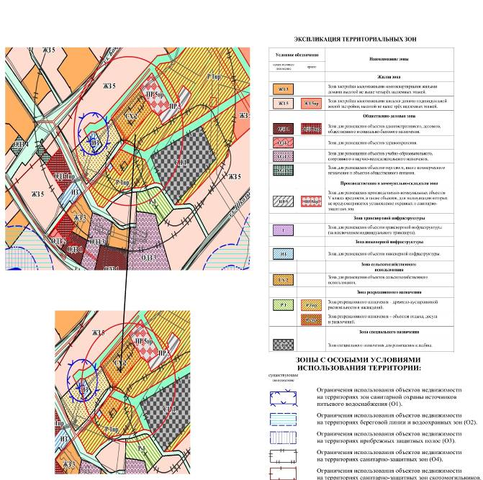

Выкопировка генерального плана с. Банново
ПОСЛЕ внесения изменений

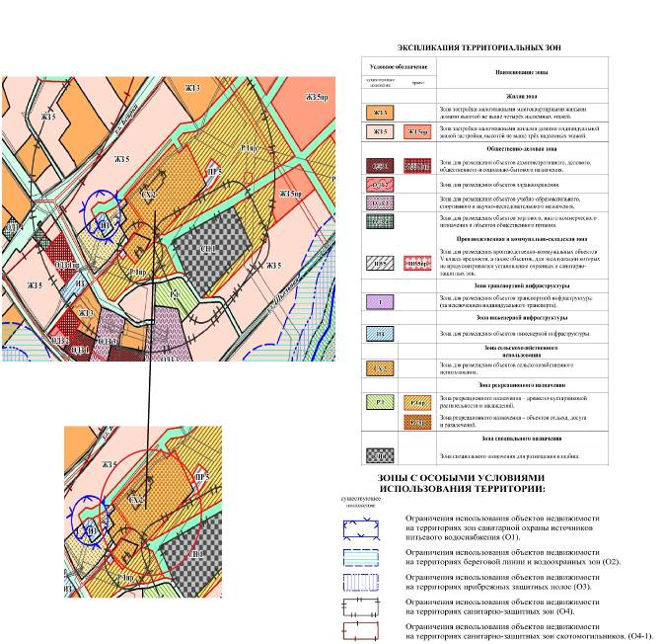
Приложение №2
к решению Совета народных депутатов Крапивинского муниципального округа
от _____________ № ____
Выкопировка генерального плана (функциональное зонирование) с. Банново ДО внесения изменений 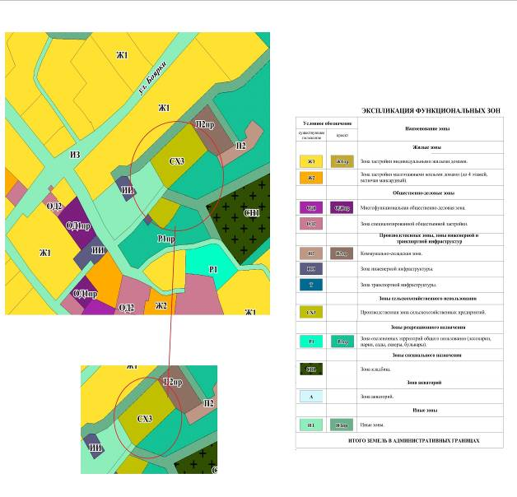

Выкопировка генерального плана (функциональное зонирование)
с. Банново ПОСЛЕ внесения изменений
